

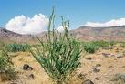

Sahara este acoperita cu tipuri variate de vegetatie care cuprinde iarba, arbusti si copaci în regiunile mai înalte, sunt plante ce se gasesc în depresiunile saline. Dar sunt specii care pot rezista precipiatiilor reduse si caldurii excesive.
În dealurile Saharei se pot gasi specii de maslin si chiparos la un loc cu acacia, palmieri de turta dulce, cimbru,curmali si alti arbusti. Cele mai întâlnite tipuri de iarba gasite în câmpii cuprind Eragrostis, Panicum si Aristida.
Unele plante din desert au radacini luingi, pentru a ajunge la apa din adancime. Altele profita de scurtele perioade ploioase, facandu- si depozite de apa in corupl lor in momentele can apa este din belsug in jur.
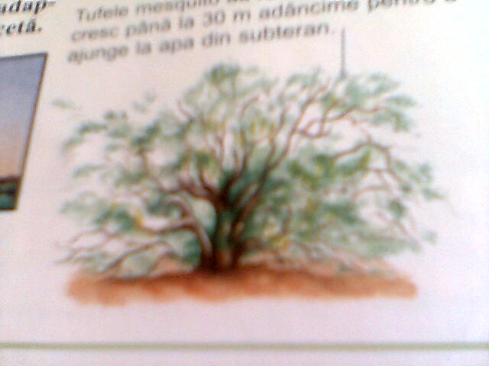
In general plantele pierd multa apa prin frunze, dar plantele de desert sunt nevoite sa retina apa. Unele au frunze speciale „acumulatoare de apa”
ALTE PLANTE :

Tufele mesquito au radacini care cresc pna la 30 m adncime pentru a ajunge la apa din subteran

Tumboa africana inmagazineaza apa in imensa radacina subterana
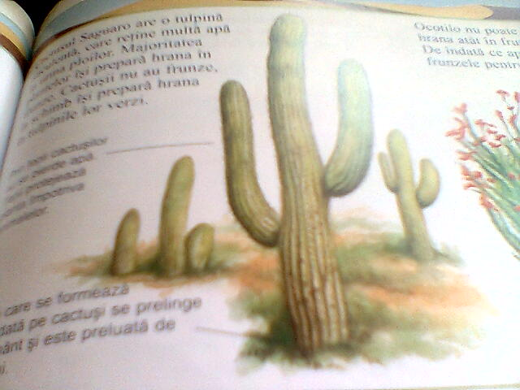
Cactusul are o tulpina suculenta,care retine multa apa in urma ploilor. Majoritatea plantelor isi prepara hrana in tulpinile lor verzi

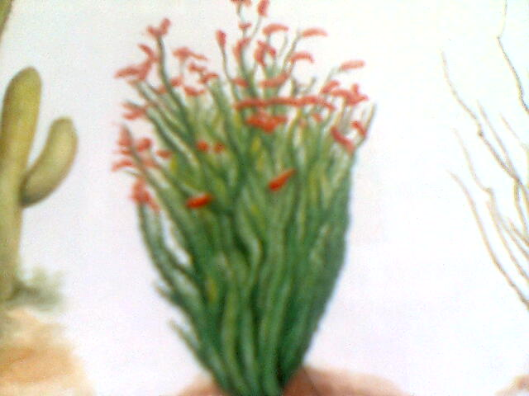
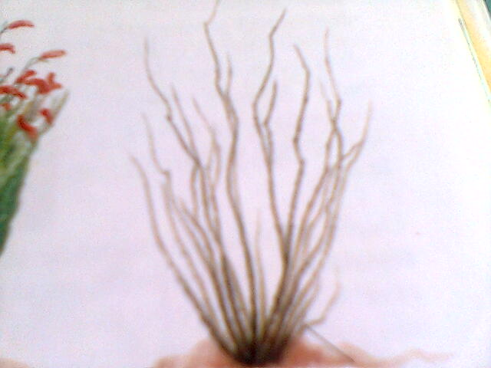
- Ocotillo nu poate retine apa, dar isi prepara hrana atat cin frunze cat si in tulpinile verzi. De indata ce apa de de ploaie se usuca, cad vrunzele pentru a economisi apa.

